附件1
2022年广东省大学生生物化学实验技能
大赛决赛参赛须知

同学您好！恭喜您的团队获得 2022年广东省大学生生物化学实验技能大赛决赛资格。在此，我们希望您能从本须知中了解本届大赛决赛的相关信息，并且将这些信息传达给指导老师及团队其他参赛成员，非常感谢你们的支持与配合！
- 决赛抽签（11月16日中午）
12:30--13:00 参赛队伍派1名代表参加线上决赛抽签（另行通知）。
二、比赛实验（11月22日前）
1、参赛队伍赛前自行打印由组委会统一设计的号码牌、台签、实验记录纸、承诺书等材料。
2、参赛队伍于11月22日前的任一完整时间段在所在学校赛事实验室完成实验项目书中的实验内容。
3、参赛人员需在实验服上粘贴号码牌，在实验台上摆放比赛台签。
4、实验过程中拍摄不少于10张照片，建议拍摄关键环节，同时有照片能够显示出大赛标志。
三、正式比赛（11月27日全天）
07:50--08:20 队伍于所在高校赛场实验室内，按照相关要求，调试好拍摄设备。进入大赛开幕式网络直播间，签到，准备观看开幕式。
08:30--09:00 大赛开幕式。
09:00--17:00 正式比赛。
各参赛队伍设置一套拍摄设备、一个腾讯会议账号，建议使用笔记本电脑+高清摄像头的配置，于比赛当天按抽签顺序依次进入评审会议室，进行PPT汇报与评委提问，工作人员会提前 10 分钟通知参赛队伍，每支参赛队伍派1名队员回答评委提问。尽量使用有线网络，保障网络顺畅、画面和声音清晰；若使用无线网络，建议提前通过技术手段进行网络信号增强。
评委问答结束，答辩人员退出会议室，队伍方可关闭拍摄设备，完成比赛。
若对此参赛须知有疑问，请通过2022年生化技能大赛决赛队伍联系群或致电020-38297710咨询。
请参赛队伍做好决赛准备，感谢您对本届大赛的支持，预祝取得优异成绩！

附件2
PPT汇报视频示例
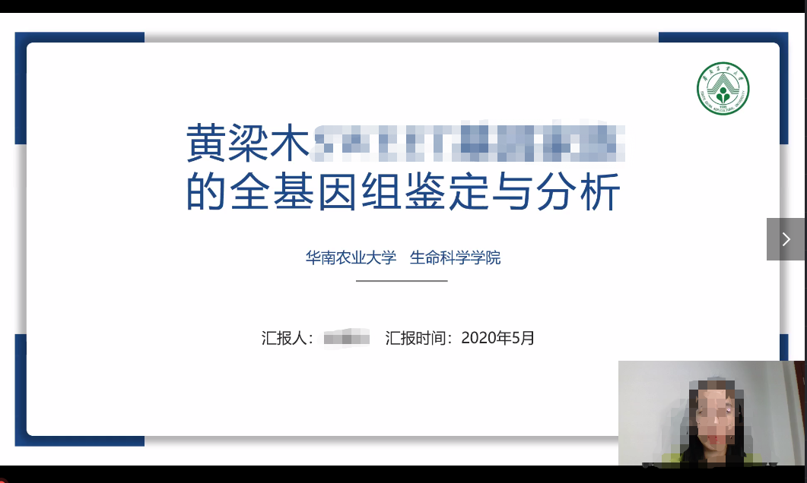

决赛抽签顺序编号：XX号
时间：2022年11月27日
注：不得出现个人信息、学校信息或相关标识，否则均按作弊处理。

附件3
2022年广东省大学生生物化学实验技能大赛
获奖信息勘误表

学校/负责单位（盖章）：

序号 | 作品名称 | 错误信息 | 修正内容
1
2
3

提交时间： 年 月 日
指导老师：
填报人：
联系电话：

注：1.信息必须真实有效，且为第一次提交的信息，若后期修改信息则为无效；
2.信息如有错漏，请在公示期内提交勘误表格，公示期过后不予受理；
3.指导老师和填报人手写签字，并加盖所在学校或负责单位公章方可生效；
4.请将表格扫描件发送到邮箱scaush2022@163.com，并致电组委会（020-38297710）确认。

附件4
2022年广东省大学生生物化学实验技能大赛申诉表

所在院校名称
参赛作品题目
组别（高职高专组/本科组）
高校负责人 | 姓名 |  |  | 联系方式
指导老师 | 姓名 |  |  | 联系方式
联系人资料 | 姓名 |  |  | 所在系或专业
 | 手机号 |  |  | E-mail地址
参赛者资料 | 姓名 | 性别 | 年级专业 |  |  | 手机
申诉内容
学校/负责单位意见 | 学校/负责单位（盖章）：  时间： 年 月 日

注：1.如有异议，请在公示期内对异议提出申诉，公示期过后不予受理；
2.指导老师和填报人手写签字，并加盖所在学校或负责单位公章方可生效；
3.请将表格扫描件发送到邮箱scaushcomplaint@163.com，并致电组委会（020-38297710）确认。

